INFORMCIJE VEZANE ZA OPSERVACIJE

Studeti koji žele da u sopstvenom aranžmanu urade opservacije treba da odštampaju pismo koje se nalazi na portalu kako bi ga prikazali u školi koju su odabrali.

Oni koji žele da deo opservcija urade u školi „Đura Daničić“ (Dušana Vasiljeva 19), kod profesorice Jelice Paskaš mogu otići u nedelji od 27. 10. u toku popodnevne smene ili od 4.11. u toku prepodnevne. Moguće je otići i kasnije, svakako se, kad god išli, treba najaviti mejlom (jelicapaskas@gmail.com). Ovde je njen raspored. Ako se uveća slika, može se videti kad koji čas počinje.
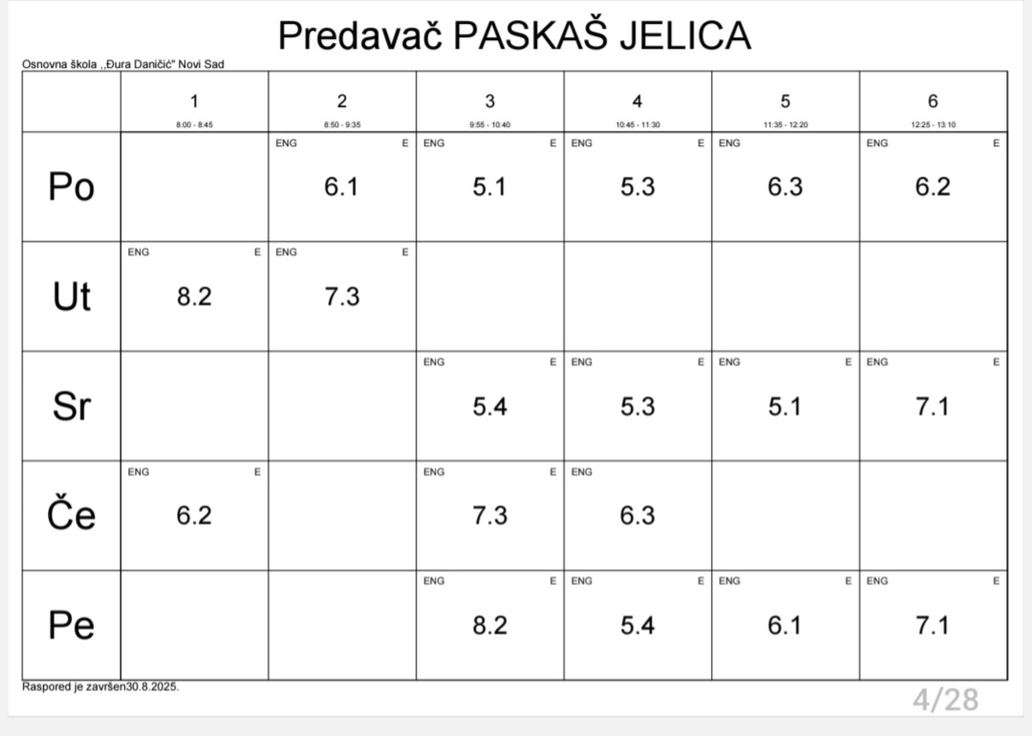

Profesor Miloš Satarić je predložio da se na opservacije dođe ponedeljkom i sredom kada ima pet časova (od prvog do petog, a termini kad počinju časovi se mogu videti u rasporedu profesorice Jelice). U nedelji od 4. novembra on je popodnevna smena, pa potom prepodnevna jer se raspored menja nedeljno.

U školu Avalon se takođe može otići, ali je potrebno najaviti se. Molim studente koji bi želeli u toku sledeće dve nedelje da odu u ovu privatnu školu da se prvo jave meni kako bih s našom koleginicom koja tamo radi dogovorila moguće termine.
Ostali koji imaju poznanstva u nekim privatnim školama mogu u sopstvenoj organizaciji otići u te škole.

